Ceny:
Prví traja v každej kategórii budú odmenení.

Vyhodnotenie:
Uskutoční sa o 14.00 hod. na námestie.
Doprava:
Autom alebo autobusom do stanice Moča.
Upozornenie:
-- Preteky sa uskutočnia za každého počasia.
-- Ubytovanie usporiadateľ nezabezpečuje.
-- Usporiadateľ nezodpovedá za škody spôsobené počas pretekov.
-- Pretekári štartujú na vlastné náklady alebo na náklady vysielajúcej
organizácie.
-- O zdravotnú službu je postarané.
-- Každý pretekár štartuje na vlastnú zodpovednosť a je povinný rešpektovať
vyhlášku o pravidlách cestnej premávky.
-- Usporiadateľ zabezpečí všetkým pretekárom občerstvenie, resp. olovrant.

Organizačného výboru:
Gejza KELE - riaditeľ preteky
OBEC Moča , starosta obce ing. Banai Tóth Pál PhD
Riaditeľstvo ZŠ a MŠ,

Díjak :

A versenykategóriák első három helyezettje lesz díjazva.

Kiértékelés :
14.00 órakor a főtéren.

Közlekedés :
Autóval vagy autóbusszal Dunamocsra

Figyelmeztetés :
-- A verseny bármilyen időjárás esetén megvalósul
-- Szállást a rendezőség nem biztosít.
-- A verseny ideje alatt okozott károkért a rendezőség nem felel
-- A versenyzők saját vagy egyesületük költségére versenyeznek
-- Az egészségügyi szolgálat biztosított
-- Az összes versenyző saját felelősségére versenyez, és köteles
betartani a közúti közlekedés szabályait
- A rendezőség az összes versenyzőnek uzsonnát és üdítőt biztosít

A szervezőbizottság :
KELE Géza –versenyigazgató
DUNAMOCS község polgármester ing. Banai Tóth Pál PhD
AI és Óvoda igazgatósága,

IX. ROČNÍK
B E H „ MODRÝ DUNAJ “
Moča

24. júna 2017., (sobota) o 11:00
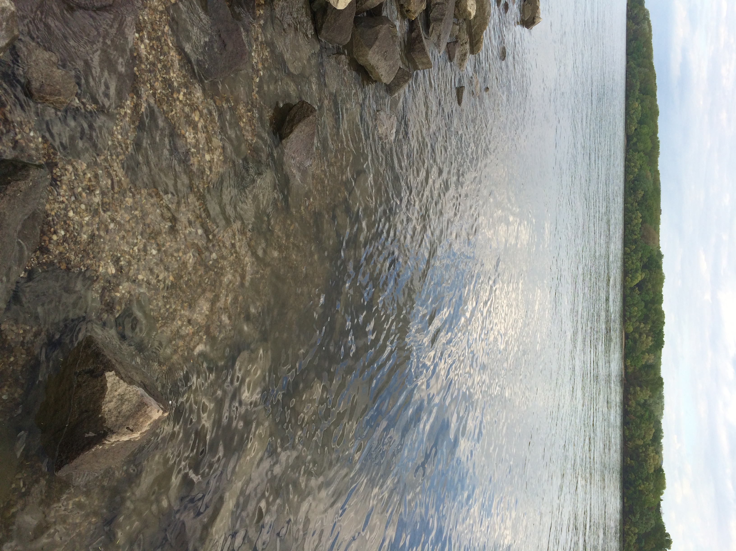

Modrý Dunaj-Kék Duna

15 km

DUNAMOCSRA,
A „ K É K D U N A ” FUTÁS
IX. ÉVFOLYAMÁRA,

2017. június 24., (szombat), 11:00
PROPOZÍCIE

9. ročník „BEHAJ ZA MODRÝ DUNAJ“
v Moči

Hlavný usporiadateľ:
Miestna samospráva obce Moča

Spoluorganizátori:

ZŠ a MŠ Moča, Kravany n Dunajom obec

Termín:

24. júna 2017 (v sobotu) o 11:00 hod.
Spoločný štart je o 11.00 hod. na hlavnom námestí Moča

Prezentácia:
Hlavné námestie Moča od 9.00 hod.
Šatne budú na telocviční v základnej škole Moča ( 200 m ).

Informácie:

Mob: 00421949228042, e-mail: gkele@lcpackaging.com

Štartujú:
Registrovaní i neregistrovaní pretekári na vlastnú zodpovednosť.
Deti na zodpodvednosť rodičov.

Kategórie:

A -- muži do -- 39 rokov, B -- muži 40 -- 49 rokov,
C -- muži 50 -- 59 rokov, D -- muži nad 60 rokov

E -- ženy do -- 39 rokov, F -- ženy 40 -- 49 rokov,
G -- ženy nad 50 rokov

Rekreačný bežci a chôdza : 5 km ( kanál a späť) ocenení budú umiestnení na 1-3 miest(muž,žena)

Deti mladší 1-4 ročník 400m (1 okruh okolo Penziónu a okolo Obecného úradu)
Deti starší 5-9 ročník 1200m (3 okruhy okolo Penziónu a okolo Obecného úradu)

Poznámka: 1. Pre zaradenie do kategórie je rozhodujúci rok narodenia.
Štratovné : zadarmo, srdečnč Vás očakávame.

Preteky pre žiakov ZŠ o 09:00hodine.

Trať:
Moča – Kravany n./Dunajom stará cesta a cyklistická cesta na brehu Dunaja -- a spät, asfalt

Dĺžka a povrch trate:
15 000 metrov - asfaltová cesta

VERSENYKIÍRÁS

„Fuss a Kék Dunáért „ 9. évfolyama
Dunamocs

Főszervező:
Dunamocsi Községi Önkormányzat

Társrendezők :

Dunamocsi alapiskola és óvoda , Karva község

Időpont :

2017. júniu 24. (szombat), 11 órakor
Közös rajt : Dunamocs főterén - 11 órakor

Nevezés :
Dunamocs főterén 9 órától
Öltözők a dunamocsi iskola tornatermében ( 200 m )

Tájékoztatás :

Mob: 00421949228042, e-mail: gkele@lcpackaging.com

Rajtolnak :
Igazolt és amatőr versenyzők saját felelősségükre, gyermekek a szülő felelősségére.

Kategóriák :

A -- férfiak- 39 évig, B -- férfiak 40 -- 49 évig,
C -- férfiak 50 -- 59 évig, D -- férfiak 60 felet

E -- nők - 39 évig, F -- nők 40 -- 49 évig
G -- nők 50 felett

Amatőr futók és gyaloglók : 5 km ( kanálisig és vissza ) 1-3 helyezett díjazva /nő,férfi/

Diákok 400m alsó tagozat (1 kör a Panzió és Polgármesteri hivatal körül)
Diákok 1200m felső tagozat (3 kör a Panzió és Polgármesteri hivatal körül)

Megjegyzés: 1. A kategóriákba történő besorolásnál a születési év a mérvadó.
Nevezési dij : ingyenes,szeretettel várunk benneteket

Verseny az AI diákjai részére 09:00 órától

Útvonal :
Dunamocs – KARVA –az öreg úton és a kerékpárúton a Duna partján -- és vissza, aszfalt

Útvonal hossza és felülete:
15 000 m – aszfalt út

